奥迪Q6L e-tron家族焕新上市

•4月10日，在奥迪智电科技日暨智电旗舰新品发布会上，奥迪Q6L e-tron家族焕新上市，奥迪Q6L e-tron和Q6L Sportback e-tron分别推出三个版本，售价区间为26.98万元-41.98万元
•奥迪Q6L e-tron家族以版本更新、性能进阶、智能焕新三大核心升级，定义豪华智电驾享SUV全新价值标准，同时推出四重焕新上市礼遇，更好满足中国用户对纯电出行的多元需求
•未来，奥迪将持续秉持“以用户为中心”的理念，依托千万用户基盘，加速推进PPE豪华纯电平台更多车型的本土化落地，为用户提供更卓越的豪华智能电动出行解决方案

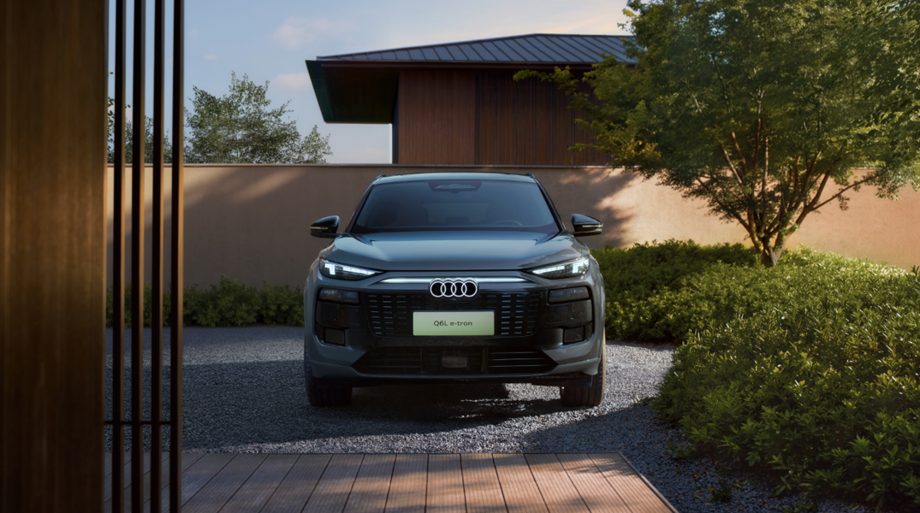
2026年4月10日，奥迪智电科技日暨智电旗舰新品发布会在长春奥迪一汽超级智能生态工厂举办。豪华智电驾享SUV奥迪Q6L e-tron家族焕新上市，其中，奥迪Q6L e-tron长续航版限时心动入手价26.98万元*、超长续航乾崑智驾®版33.98万元、quattro乾崑智驾®版39.98万元；奥迪Q6L Sportback e-tron长续航版限时心动入手价28.98万元**、超长续航乾崑智驾®版35.98万元、quattro乾崑智驾®版41.98万元。
即日起至2026年5月31日24:00，下定即可尊享多重焕新上市礼遇。用户可解锁限量1,888台车的装备升级礼，包含3,000元享价值15,000元水平贯穿式数字OLED尾灯、2,000元享价值10,000元21英寸Audi Sport运动轮毂。无忧出行方面，用户下定可获得驾控基础服务10年免费不限流量、3年或10万公里整车质保、8年或16万公里三电质保等福利，即日起至2026年4月30日下单还可获赠价值6,000元奥迪原厂透明车衣。不仅如此，新车推出包含至高32,000元置换现金礼遇或10,000元增购现金礼遇等老友福利礼，并提供5年贷款享前2年免息等金融限时礼，让豪华出行体验触手可及。

驭电出行多面选择，全场景用车安心无忧

此次焕新，奥迪Q6L e-tron家族带来了三大版本选择。长续航版以CLTC工况下672km的续航表现，满足用户日常及长途出行的核心需求；超长续航乾崑智驾®版最高可带来715km续航里程，实现续航与智能的双重进阶；quattro乾崑智驾®版以quattro电动四驱带来更加卓越驾控体验，充分满足不同消费者的实际用车需求。

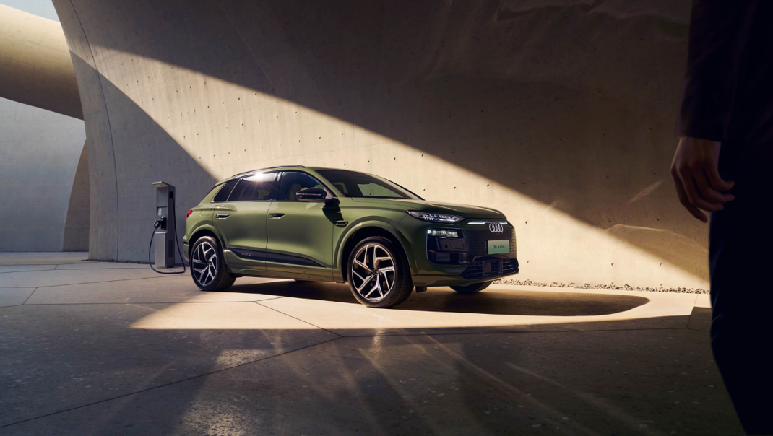
电驱锋芒性能进阶，诠释百年赛道基因与运动灵魂
操控与性能，是奥迪与生俱来的基因。此次焕新，奥迪Q6L e-tron家族迎来quattro电动四驱版本，不仅实现0-100km/h仅4.5秒的出色性能，更带来全路况稳健操控质感，兼顾酣畅驾控与安心出行，让每一次驾驶都收放自如。
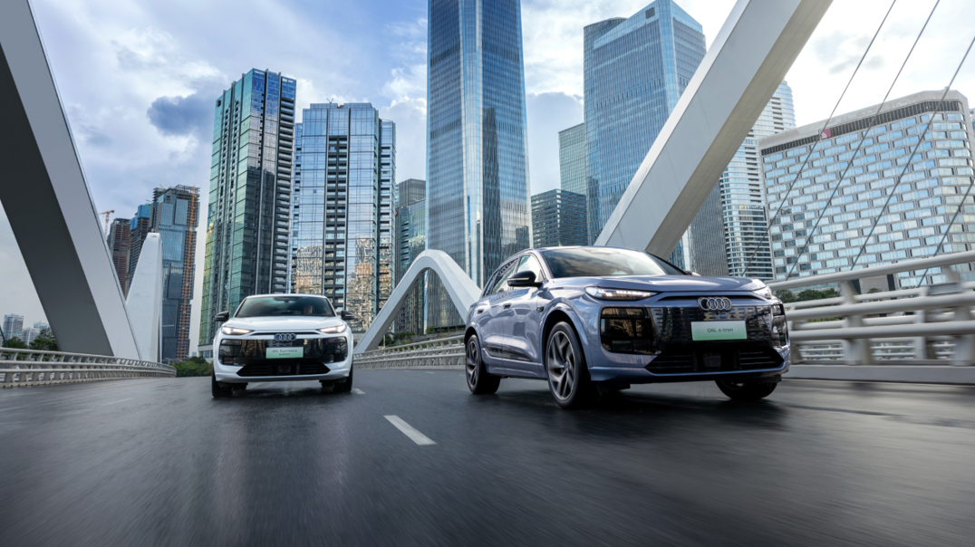
智能体验多维焕新，美好出行智享从容

奥迪采用华为乾崑®技术，其中奥迪Q6L e-tron家族持续进化，成为用户更聪明、更可靠的出行搭档。经过软件优化迭代，奥迪Q6L e-tron家族实现驾驶辅助、智能座舱两大维度体验进阶，守护每一次家庭出行的美好与安心。
智电向新，尽在奥迪。奥迪Q6L e-tron家族的焕新上市，进一步展示了奥迪在智电领域的技术积累与本土化能力，标志着奥迪在中国市场的智电转型进入全面加速阶段。面向未来，奥迪将持续秉持"以用户为中心"的发展理念，依托千万用户基盘，加速推进PPE豪华纯电平台更多车型的本土化落地，为中国用户提供更卓越的豪华智能电动出行解决方案。

*Q6L e-tron长续航版厂商指导价279,800元，限时现金礼后入手价269,800元(限时现金礼截止至2026年5月31日24:00)
*Q6L Sportback e-tron长续航版厂商指导价299,800元，限时现金礼后入手价289,800元(限时现金礼截止至2026年5月31日24:00)
–完–

媒体垂询，敬请联系：

奥迪一汽新能源汽车有限公司
杨盛楠 先生
邮箱： shengnan.yang@audi-faw-nev.com.cn

关于奥迪一汽新能源汽车有限公司：

奥迪一汽新能源汽车有限公司总部位于吉林省长春市，正在打造奥迪在中国首个专门用于生产纯电车型的生产基地，在数智化、效率和可持续方面树立标杆。公司将基于PPE (Premium Platform Electric) 豪华纯电动平台生产奥迪Q6L e-tron 、Q6L Sportback e-tron 和A6L e-tron车型，将为奥迪品牌在中国的电动化战略发展做出重要贡献。

